2018年4月8日 星期日 晴 12～24℃

益阳大通湖200MWp渔光互补发电项目

二期100MWp渔光互补发电项目情况说明：

* 29区汇流箱防火封堵处理2人；汇流箱接线2人；桥架内电缆清洁2人；箱变设备低压电缆接入3人；
* 32-2区组件安装13人；
* 32-1区立柱焊接3人；抱箍安装4人；
* 33-1区立柱桩帽防腐处理2人；
* 33区箱变设备接线4人；箱变平台下桥架安装5人；
* 34区箱变平台护栏焊接3人；
* 34区箱变设备接线4人；
* 43区支架安装6人；
* 41区组件安装4人；
* 62/32/31区箱变平台脚手架搭建7人；
* 36-2区基础管桩打桩，钩机1台，桩机1台，测量3人，工人2人；
* 37区塘内接地网焊接4人；箱变基础开挖4人；
* 38-1区立柱焊接4人；
* 77区支架安装23人；
* 79区塘内接地网焊接3人；
* 80区桥架安装4人；汇流箱安装2人；
* 81区立柱焊接2人。

二期现场共115人施工。

图片如下：

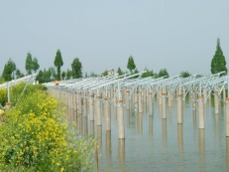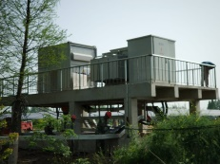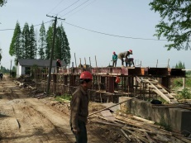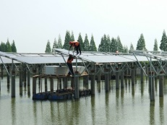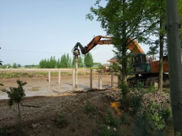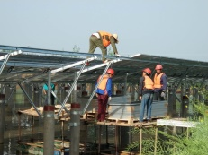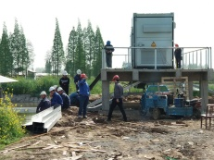

现场人员：张海龙、苏振峰、仵升靓。